





Zdraví je blíž, než si myslíte.

Vánoční otevírací doba:

DEN: | DATUM: | ČAS:
Pondělí | 22. 12. | 7:00 – ⁠⁠⁠⁠⁠17:30
Úterý | 23. 12. | 7:00 – ⁠⁠⁠⁠⁠13:00
Středa | 24. 12. | zavřeno
Čtvrtek | 25. 12. | zavřeno
Pátek | 26. 12. | zavřeno
Sobota | 27. 12. | zavřeno
Neděle | 28. 12. | zavřeno
Pondělí | 29. 12. | 7:00 – ⁠⁠⁠⁠⁠16:00
Úterý | 30. 12. | 7:00 – ⁠⁠⁠⁠⁠16:00
Středa | 31.12. | zavřeno

Děkujeme a přejeme krásné Vánoce a šťastný rok 2026

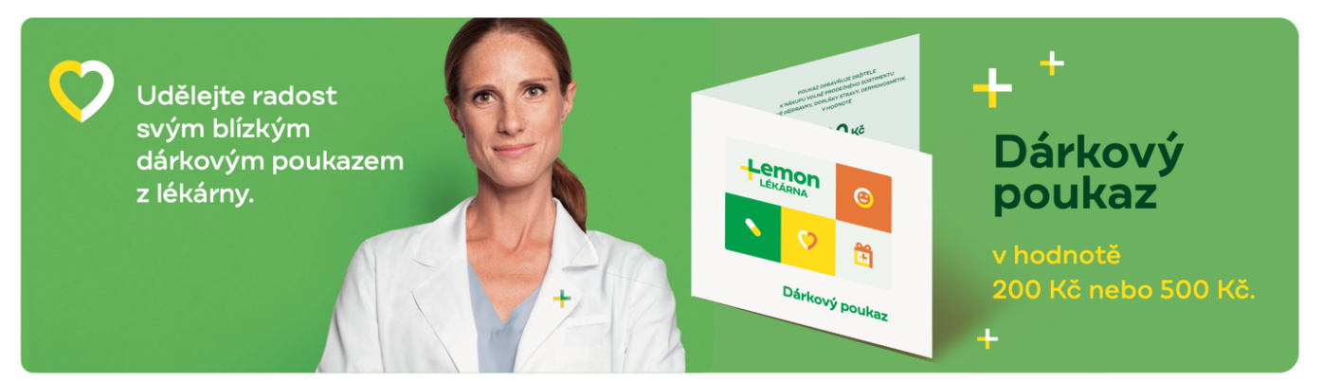

www.lekarnalemon.cz

